**David Mora, Diego Romero, Sergio Prieto, Mateo Díaz**

**No. de Equipo Trabajo: 6**

BiciSegura

# [1] INTRODUCCIÓN

# En este documento se explica el desarrollo, funcionalidad y resultados de la aplicación Bici Segura, una aplicación para que los bici-usuarios estén informados e informen a otros bici-usuarios sobre posibles focos de inseguridad en las vías, alimentando una base base de datos que ayudará a los usuarios de la aplicación a elegir el mejor camino para llegar a sus destinos

# DESCRIPCIÓN DEL PROBLEMA A RESOLVER

La problemática que queremos atacar mediante BiciSegura es el creciente número de hurtos de bicicletas en Bogotá en los últimos años, evidentemente bajar los índices de criminalidad esta fuera del alcance de nuestra plataforma. Sin embargo, podemos brindar una herramienta muy útil en la toma de decisiones con respecto a que rutas pueden tomar los biciusuarios hacia sus destinos, ya que no es un secreto que hay ciertos factores influyen en aumentar el riesgo de ser víctima de este delito.

Por esta razón nuestro objetivo es que nuestros usuarios puedan disminuir la probabilidad de ser víctimas de hurto de bicicleta a partir de una toma de decisiones inteligente que permita evitar los principales factores de riesgo proporcionando un trayecto seguro y eficiente.

# Usuario DEL PRODUCTO DE SOFTWARE

El usuario objetivo de BiciSegura son ciclistas de la ciudad de Bogota, especialmente trabajadores que usan la bicicleta como medio de transporte frecuente. No existe distinción de género. Nuestro producto es de uso frecuente ya que el usuario podrá consultar la ruta más adecuada hacia su destino cada vez que quiera movilizarse. Los usuarios también tendrán acceso al registro de hurtos de bicicletas recientes con motivo que servir de medio de información. Las funcionalidades principales a las que tendrá acceso el usuario son realización de reportes, planeación de rutas y grupos de movilización segura.

# REQUERIMIENTOS FUNCIONALES DEL SOFTWARE

**Ingreso de usuario**

*Descripcion:*

La funcionalidad de ingreso le permite al usuario autenticar su identidad mediante un nombre de usuario y contraseña

*Accion iniciadores y comportamiento esperado:*

Al ejecutar la aplicación, primeramente, se pedirá autenticación de acceso al usuario mediante su nombre de usuario y contraseña

Requerimientos funcionales:

1. Mostrar el campo de nombre de usuario y contraseña
   1. En caso de que proporcione una contraseña o usuario invalido. Proporcionará el mensaje en pantalla.
   2. En caso de proporcionar una contraseña y usuario valido, se pasará a la pantalla principal.

**Reportes de hurto.**

*Descripcion:*

La funcionalidad de reporte se encarga principalmente de la operación de añadir un Nuevo reporte, eliminar uno ya existente y mostrar los reportes anteriores.

*Accion inciadores y comportamiento esperado:*

La principal acción iniciadora es acceder a la pestaña de Mis reportes donde se mostrará el historial de reportes del usuario, además de dos botones, “Añadir nuevo reporte” y “Eliminar reporte existente”.

*Requerimientos funcionales*:

1. Mostrar el botón “Añadir una nueva denuncia”
   1. Agregar una nueva denuncia a las denuncias del usuario. En caso de que el usuario intente añadir una denuncia invalidad se le informara por un mensaje en pantalla.
   2. Agregar un nuevo nodo a la pila de denuncias
2. Mostrar el botón “Eliminar una denuncia existente”
   1. Seleccionar la denuncia dentro de las denuncias del usuario.
   2. Remover esa denuncia de las denuncias del usuario.
   3. Buscar y Eliminar la denuncia de la lista de denuncias.

**Consultas de robos**

*Descripcion:*

La funcionalidad de “Consulta” le va a proporcionar al usuario la capacidad de consultar los robos más recientemente agregados, consultar la cantidad de robos y filtrar los robos por hora y lugar.

*Accion inciadores y comportamiento esperado:*

En la pestaña inicial podrá acceder a la pestaña de Consultas mediante un botón, allí se mostrarán las denuncias más recientes por hora, además de una opción para consultar el número total de robos y filtrar los robos por hora y lugar.

*Requerimientos funcionales*:

1. Mostrar las ultimas denunciar añadidas.
   1. Mostrar en pantalla las primeras posiciones del stack de denuncias.
2. Mostrar el botón de consultar el número total de robos.
   1. Retornar la longitud de la lista de denuncias
3. Mostrar un botón de filtrar robos por lugar y hora.
   1. Proporcionar 2 opciones, filtrar por lugar o por hora. En caso de proporcionar una hora o lugar invalida un mensaje en pantalla.
   2. En cualquier caso, buscar en la lista las denuncias coincidentes al parámetro dado por el usuario
   3. Retornar en un mensaje en pantalla los resultados coincidentes y si no hay, retornar acordemente.

# DESCRIPCIÓN DE LA INTERFAZ DE USUARIO PRELIMINAR

Se debe incluir una descripción general de la interfaz de usuario del software. Si se propone el desarrollo de una interfaz de usuario gráfica, se espera que se usen *Mockups* (bosquejos, fotomontajes o figuras) que le permitan al futuro usuario visualizar cómo quedarán los diseños.

NOTA: Existen múltiples herramientas que ayudan en este tipo de tareas. Por ejemplo, podrán encontrar una herramienta útil para esta labor en: https://balsamiq.com/.

# Entornos de desarrollo y de operación

El software fue desarrollado usando varias aplicaciones, algunas para facilitar el trabajo en grupo como Repl.it, pero últimamente todo el código y los recursos de la aplicación están agrupados y corren en Android Studio. La aplicación está desarrollada para funcionar en dispositivos móviles que utilicen el sistema operativo Android.

# PROTOTIPO DE SOFTWARE INICIAL

Para esta entrega de avance en el desarrollo del proyecto, se debe realizar una primera versión de un prototipo de software funcional de acuerdo con los requisitos que se explican a continuación.

El software desarrollado se debe registrar en un repositorio de software Github. Para facilitar el uso de esta plataforma, se sugiere estudiar el tutorial disponible en

<https://www.atlassian.com/git/tutorials/learn-git-with-bitbucket-cloud>

Se debe organizar el software en el repositorio de una manera estructurada como se ilustra en la siguiente figura:

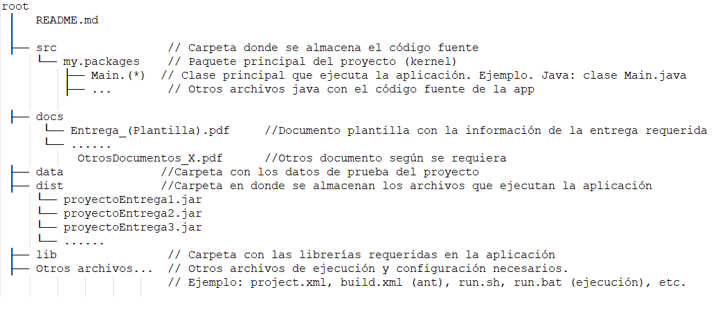

Además, para mantener una versión gráfica de desarrollo del repositorio, se podrá apoyar mediante una herramienta como Sourcetree, disponible en el siguiente URL:

<https://www.sourcetreeapp.com/>

En este prototipo se deben implementar y aplicar algunas estructuras de datos como se detalla en la siguiente sección.

# IMPLEMENTACIÓN Y aplicación de las estructuras de datos

**Linked List**

Para la implementación de la Linked List se realizó una lista doblemente enlazada con cola. Esta recibe parámetros genéricos. Los métodos que implementa son los siguientes:

* getFirst()
* getLast()
* deleteFirst()
* deleteLast()
* insertFirst(E)
* insertLast(E)
* isEmpty()
* length()
* setValue(E)
* deleteIndex(E)
* findFirstValue(E)
* findLastValue(E)
* deleteValue()
* insert(Int, E)
* clear()
* contain(E)

La Linked List es nuestra principal estructura de datos ya que nos permite almacenar las denuncias. Así mismo, a través de sus métodos podemos Añadir denuncias, Eliminar denuncias y también buscar/filtrar las denuncias por lugar y hora.

**Pila**

Para la implementación de la pila se heredó de la clase LinkedList y añadieron los métodos de:

* Pop()
* Push()
* Peek()

Esta estructura de datos es muy útil para la funcionalidad de denuncias más recientes, ya que su naturaleza LIFO nos permite llevar esto a cabo de manera sencilla.

**Cola**

Para la implementación se procedió de manera muy similar a la de las Pilas. En esta se heredó de la clase LinkedList y se añadieron los métodos.

* Poll()
* Queue()
* Dequeue()

Esta estructura de datos fue muy útil en el almacenamiento de usuarios ya que nos permite registrarlos de manera cronológica.

# PRUEBAS DEL PROTOTIPO Y ANÁLISIS COMPARATIVO

Se deben realizar y documentar las pruebas del prototipo para algunos ejemplos (casos) de prueba para las funcionalidades que tomen más tiempo y realizar un análisis comparativo así:

* Escoger entre tres y cinco funcionalidades que sean las de mayor costo computacional en tiempo;
* Para cada funcionalidad se deben realizar pruebas para varios tamaños de datos de prueba (n), por lo menos para los siguientes valores:
  + 10 mil datos,
  + 100 mil datos,
  + 1 millón de datos,
  + 10 millones de datos, y
  + 100 millones de datos,
* Hacer una tabla comparativa de los tiempos que toma realizar las funcionalidades consideradas para los diferentes tamaños de los datos de prueba.
* Determine y grafique el correspondiente análisis asintótico comparativo entre las estructuras implementadas y su respectiva complejidad, de acuerdo con las pruebas realizadas. Para esto debe usar, por lo menos, la notación O grande (Big O).

# roles y actividades

|  |  |  |
| --- | --- | --- |
| **INTEGRANTES** | **ROL(ES)** | **TAREAS REALIZADAS** |
| Mateo Alejandro Diaz Muñoz | Observador |  |
|  |
| Secretario |  |
|  |
| David Felipe Mora Ramirez | Líder | Planeación de tareas en un calendario con fechas límites. |
| Incentivo al trabajo en equipo. |
|
| Tecnico | Trabajo en implementaciones y métodos del programa. |
| Coordinador | Asegurarse de que todos los integrantes tuviesen un trabajo asignado. |
| Sergio Esteban Prieto Vargas | Tecnico | Trabajo en implementaciones, métodos y miscelanea referente al proyecto. |
| Coordinador | Entrego las tareas al integrante más apto. |
| Investigador | Busco los recursos necesarios para la resolución de problemas. |
| Diego Romero Iregui | Experto | Aportó mucho conocimiento para el desarrollo de la aplicación, además de enseñar a otros. |
| Desarrollo de interfaces. |
| Coordinador | Coordino los tiempos de trabajo de cada miembro para hacer el desarrollo más óptimo. |

# DIFICULTADES Y LECCIONES APRENDIDAS

Entre las dificultades que pudimos encontrar estuvo la implementación de nuestras estructuras y métodos. Esto debido a que recibir datos de tipo genérico se hizo todo un poco más complejo. También tuvimos algunas dificultados al momento de considerar los casos extremos dentro de los métodos. Sin embargo, después de largas horas de “Debugging” logramos tener un manejo más experimentado en este ámbito.

Por otro lado, tuvimos algunas dificultades al inicio del proyecto en lo que concierne a la coordinación de tareas dentro del equipo. No teníamos claro quien se iba a encargar de cual tarea y dentro de que rango de tiempo la iba a completar. No obstante, nos apoyamos de la plataforma Trello, la cual hizo muy más conveniente este aspecto y nos permitió aumentar nuestra productividad.

Otra dificultad importante fue el manejo del entorno de AndroidStudio y en general el desarrollo de aplicaciones móviles, especialmente en lo relacionado con la interfaz gráfica. Hasta el momento logramos implementar una interfaz gráfica básica pero apropiada para nuestro objetivo.

# REFERENCIAS BIBLIOGRÁFICAS

1.